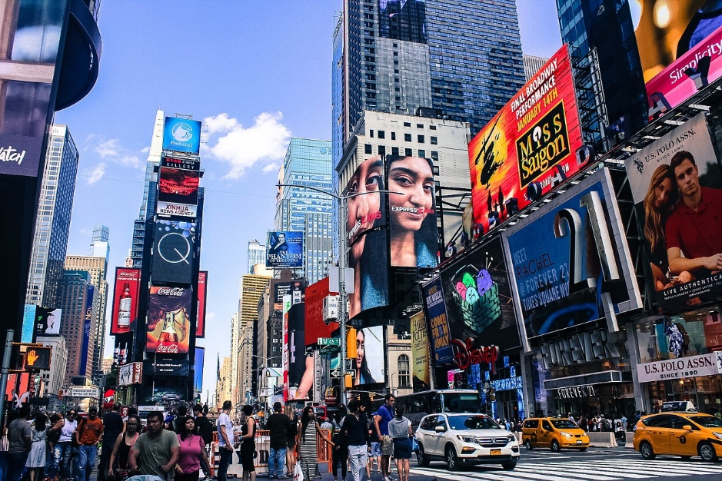CIRCUITO DE ORO CON NY - 2018

Duración: 13 Días / 12 Noches

**Paquete Combinado “Circuito De Oro y Nueva York” incluye:**

3 noches de alojamiento: 2 noches al inicio en el hotel The Manhattan at Times Square y luego 1 noche al final en el hotel The Manhattan at Times Square, Traslados aeropuerto-hotel-aeropuerto (JFK/LGA horario diurno) y el Tour Alto & Bajo Manhattan. *NO incluye desayuno en el hotel de New York.

**UBICACIÓN PUNTOS DE PARTIDA PARA CIRCUITOS**

The Westin New York Grand Central @ 06:30 hrs.

Courtyard Marriott Midtown East @ 06:50 hrs.

Sheraton New York Times Square @ 07:10 hrs.

The Manhattan at Times Square @ 07:20 hrs.

Pennsylvania Hotel @ 07:40 hrs.



**NOTAS:**

1) El barco Maid of the Mist opera entre mayo y octubre, los otros meses se reemplaza por la cueva de los Vientos en la Isla de la Cabra (lado americano).

**Información importante:**

- El tiempo máximo en que pueden cancelar sin penalidades es de 21 días previo a la llegada de los pasajeros.

- A los 20 días previos, el pago deberá ser recibido en su totalidad.

- Si se cancela entre los 20 y los 8 días antes de su llegada, se cobrará el 50% del total neto de la factura/confirmación.

- Si se cancela entre los 07 y 0 días antes de su llegada, se cobrará el 100% del total neto de la factura/confirmación.

**New York / Philadelphia / Washington DC / Niagara Falls / Toronto / Mil Islas / Ottawa / Quebec / Montreal / Boston / New York**

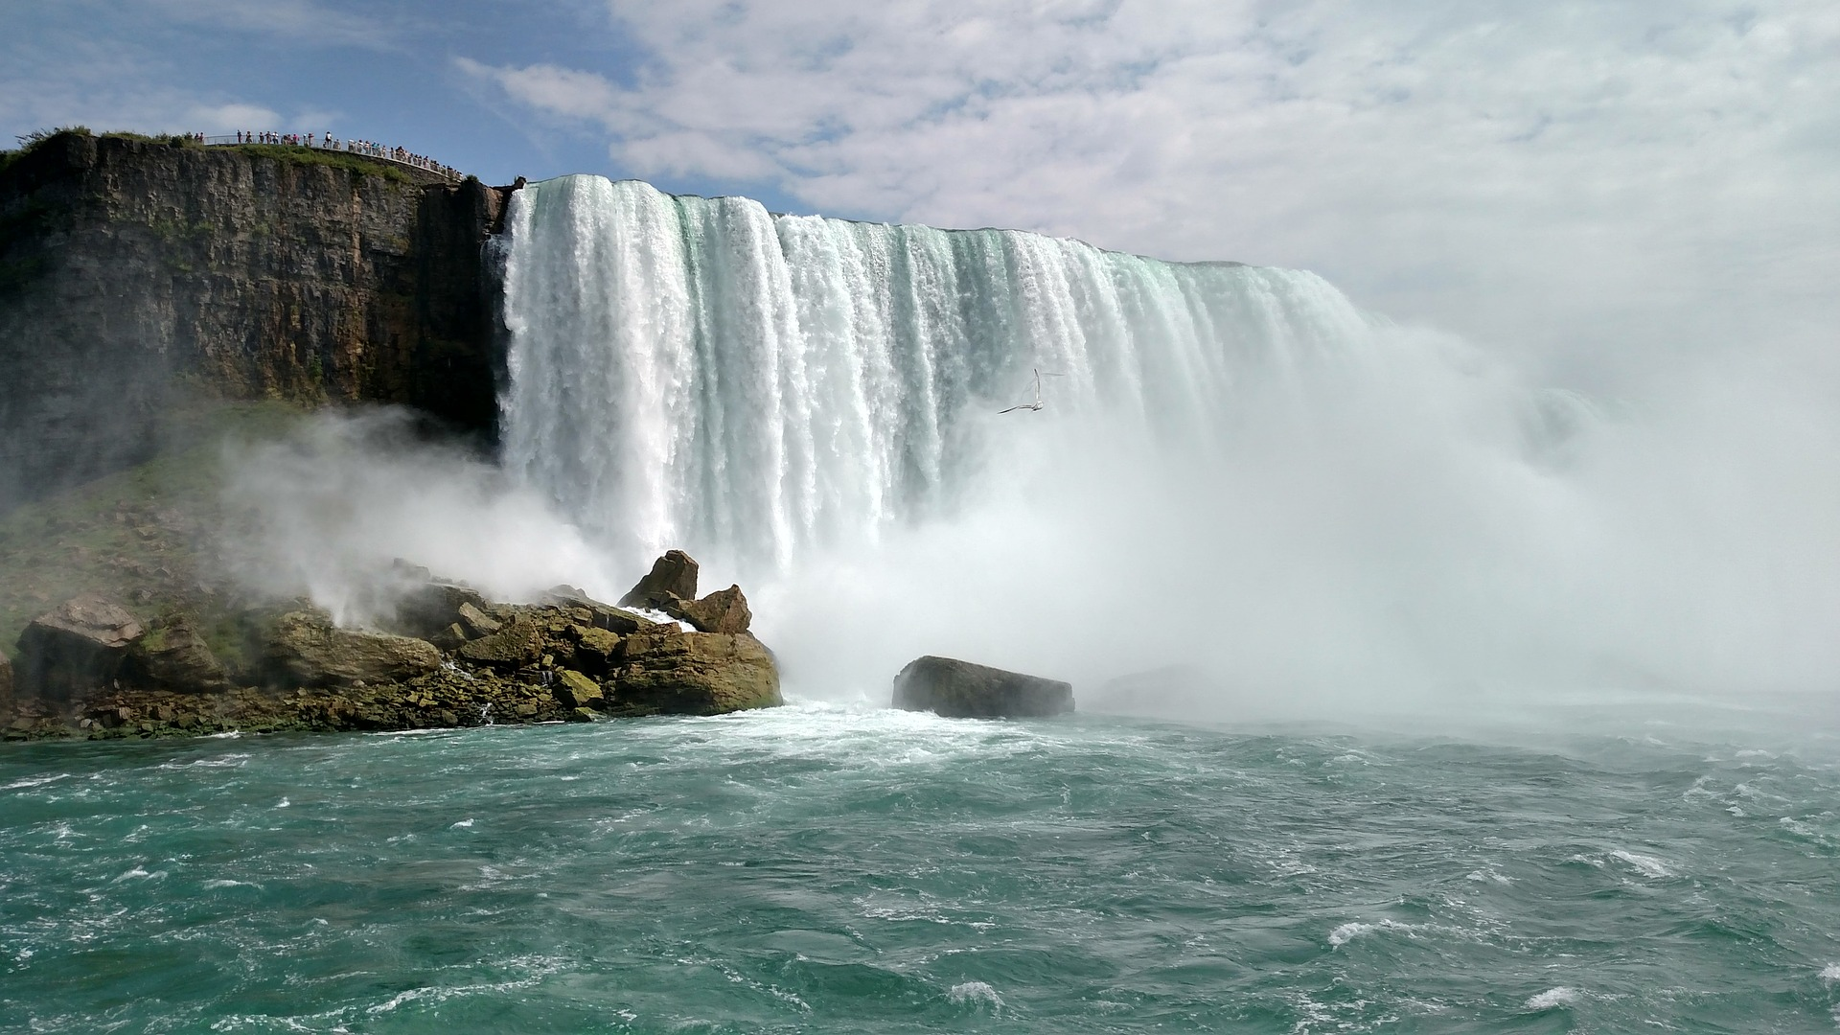

**Día 01 MIE / New York**

Recepción en el aeropuerto JFK o LGA y traslado al hotel. Resto del día libre.

**ALOJAMIENTO**

The Manhattan at Times Square

790 7th Ave.

New York, NY 10019.

Tel: (212) 581-3300

www.manhattanhoteltimessquare.com

**Día 02 JUE / New York**

En la mañana se presta el tour de Alto y Bajo Manhattan, Recorrido por la avenida de las Américas, el Parque Central, Monumento de Cristóbal Colon, Lincoln Center el edificio Dakota, la Catedral San Juan el Divino, el Barrio Harlem, la 5ta Avenida con sus famosos museos (el Metropolitan y el Guggenheim), la casa donde vivió Jacqueline Kennedy, igual que renombradas casas comerciales como Bergdorf Goodman, Tiffany, Gucci, Trump Tower, Saks 5th Ave., y además la catedral San Patricio y Rockefeller Center. A continuación, la Biblioteca de Nueva York, el Empire State Building, el Flatiron Building (la plancha), el barrio Chelsea y el Barrio de los existencialistas Greenwich Village, Soho, La Pequeña Italia, el Barrio Chino, Centre Cívico, la Zona Cero (donde se encontraban las Torres Gemelas), Wall Street, y donde finalizaremos el tour en el Battery Park; donde ustedes podrán disfrutar de la vista a la Estatua de la Libertad. Resto del día libre.

**ALOJAMIENTO**

The Manhattan at Times Square

**Día 03 VIE / New York / Philadelphia / Washington**

Salida hacia Philadelphia, pasando por los estados de New Jersey, Pennsylvania, Delaware y Maryland. Visita a Philadelphia, cuna de la Independencia Americana. Tour panorámico de la Campana de la Libertad, el Salón de la Independencia*, lugar donde se redactaron los más importantes documentos de la historia norteamericana. También se visitará otros lugares de gran interés turístico. Tiempo para almorzar. Posteriormente. Salida hacia Washington DC.

* Sin ingreso.

**ALOJAMIENTO**

Melrose Georgetown Hotel

2430 Pennsylvania Ave. NW

Washington, DC 20037

Phone: 202 955-6400

www.melrosehoteldc.com

**Día 04 SAB / Washington**

Desayuno Americano. Recorrido panorámico con breves paradas para fotografías, pasando por la Casa Blanca, El Capitolio, los Monumentos de Washington, Lincoln y Jefferson, Corea y Vietnam Memorial, La Corte Suprema, y el complejo de Museos del Instituto Smithsoniano. Visita al Cementerio de Arlington, la tumba de los Hermanos

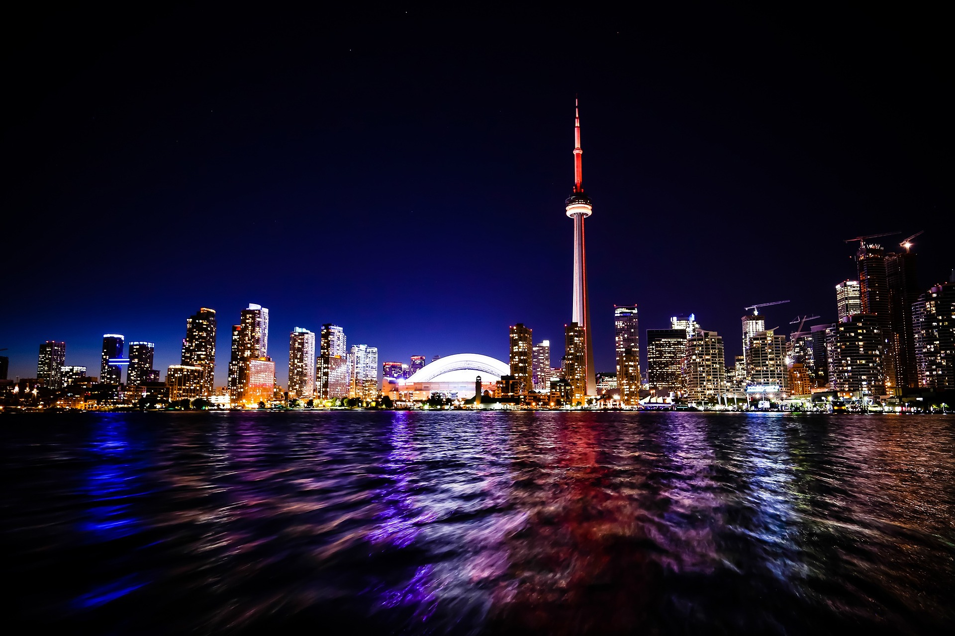

Kennedy y del Soldado Desconocido. Tarde libre.

**ALOJAMIENTO**

Melrose Georgetown Hotel

**Día 05 DOM / Washington / Niagara**

Desayuno Americano.

Salida hacia las Cataratas del Niagara, atravesando la pintoresca región de PENNSYLVANIA DUTCH. Breves paradas para descanso. Posteriormente salida hacia Niagara Falls. Breves paradas para descanso. Una vez llegamos resto del día libre. Los pasajeros pasaron por su cuenta a las Cataratas del lado canadiense recibiendo previa información del guía de lo que pueden hacer allí.

**ALOJAMIENTO**

Sheraton at the Falls

300 Third Ave.

Niagara Falls, NY 14303

Tel: (716) 285-3361

[www.sheratonatthefalls.com](http://www.sheratonatthefalls.com)

**Dia 06 LUN / Niagara / Toronto**

Desayuno Americano. Inicio del tour de Niagara Falls. En el tour se visitará los rápidos del Niagara, el carro Aéreo-español, Jardín Botánico / Escuela de Horticultura, la Hidroeléctrica Robert Moses, y el Reloj de Flores. Luego se aborda el famoso barco "Maid of the Mist”, para conocer las Cataratas de cerca. *Salida hacia Toronto. Tour de la ciudad de Toronto incluyendo el Ayuntamiento, la

Plaza Nathan Phillips, la Avenida Universidad de Toronto, el Estadio Skydome, la Torre

CN**, la Calle Younge Street y el centro comercial Eaton.

* Sujeto a operación entre mayo y octubre.

** No se sube.

**ALOJAMIENTO**

Novotel Toronto Centre

45 The Esplanade

Toronto, ON, MSE 1W2

Tel: (416) 860-5186

www.novotel.com/gb/hotel-0931-novotel-toronto-centre/index.shtml

... o

Novotel Toronto MIssissagua Centre

3670 Hurontario Street

Mississagua ON L5B 1P3

Tel: (905) 896-1000

www.novotel.com/gb/hotel-0841-novotel-toronto-mississauga-centre/index.shtml

**Día 07 MAR / Toronto / Mil Islas / Ottawa**

Desayuno Americano. Salida hacia Mil Islas donde se abordará un crucero que navega por el río San Lorenzo. * Al desembarcar se continuará hacia Ottawa, donde conoceremos el Parlamento**, el distrito residencial, las embajadas y las mansiones del Primer Ministro y del Gobernador. Traslado al Centro de Ottawa (6-10pm).

* Sujeto a operación entre mayo y octubre.

** Sin ingreso.

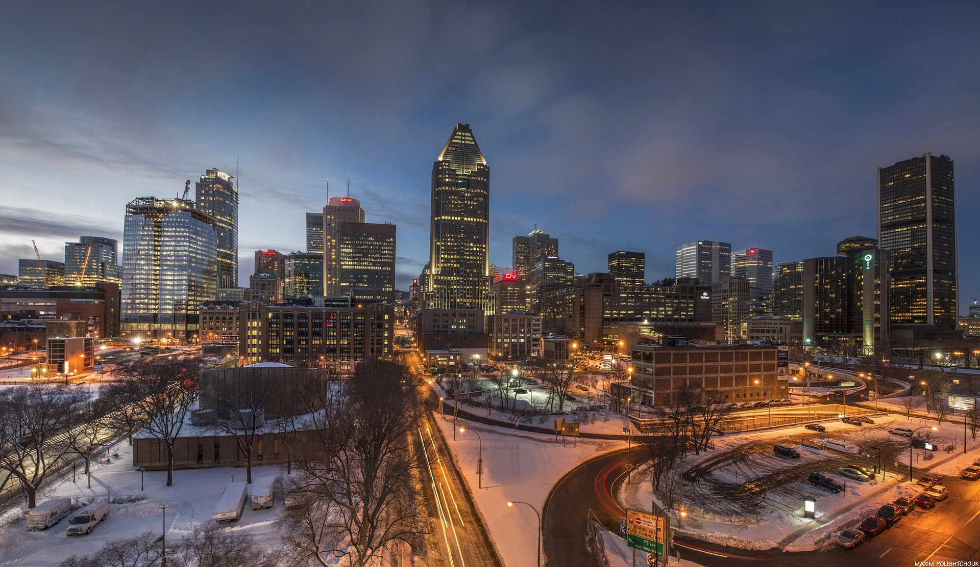

**ALOJAMIENTO**

Doubletree by Hilton Gatineau-Ottawa

1170 Chemin Aylmer, Gatineau, Quebec, J9H 7L3

(819) 776-7762

www.doubletreegatineau-ottawa.com

**Día 08 MIE / Ottawa / Quebec**

Desayuno Americano. Por la mañana, asistencia al cambio de guardia frente al Parlamento(Julio y Agosto). Posteriormente salida hacia Quebec conocida comola Joya de América. Visita a la ciudad de Quebec, en la que conoceremos las Planicies de Abraham, los Campos de Batalla el Cabo Diamante, el Jardín de Juana de Arco, la Grande-Alle, el Parlamento de la Provincia de Quebec, la ciudad amurallada, la puerta San Luis, la Ciudadela, la Plaza de Armas y el Hotel Chateau Frontenac, la Promeade de los Gobernadores, el hotel Ville el Puerto Viejo y la Plaza Real.

**ALOJAMIENTO**

Four Points Sheraton Quebec Resort

7900 Rue de Marigot

Quebec, QC G1G 6T8

Tel: (418) 627-8008

www.hotelfourpointssheratonquebec.com

... o

Hotel Plaza Quebec

3031 Boul, Laurier

Quebec, QC G1V 2M2

Tel: (418) 658-2727

www.hotelsjaro.com/plaza-quebec/

**Dia 09 JUE / Quebec / Montreal**

Desayuno Americano. Traslado en la mañana a la ciudad de Quebec. En la tarde partida rumbo a Montreal.

**ALOJAMIENTO**

Holiday Inn Montreal Select Centre-Ville Downtown

99 Vigar Avenue West

Montreal, QC, H2Z 1E9

Tel: (514) 878-9888

www.yul-downtown.hiselect.com

**Día 10 VIE / Montreal**

Desayuno Americano. Tour panorámico de la ciudad, se visitará el Parque de Mont Royal, el Oratorio San José, la Villa Olímpica, la Basílica de Norte Dame y el viejo Montreal.

**ALOJAMIENTO**

Holiday Inn Montreal Select Centre-Ville Downtown

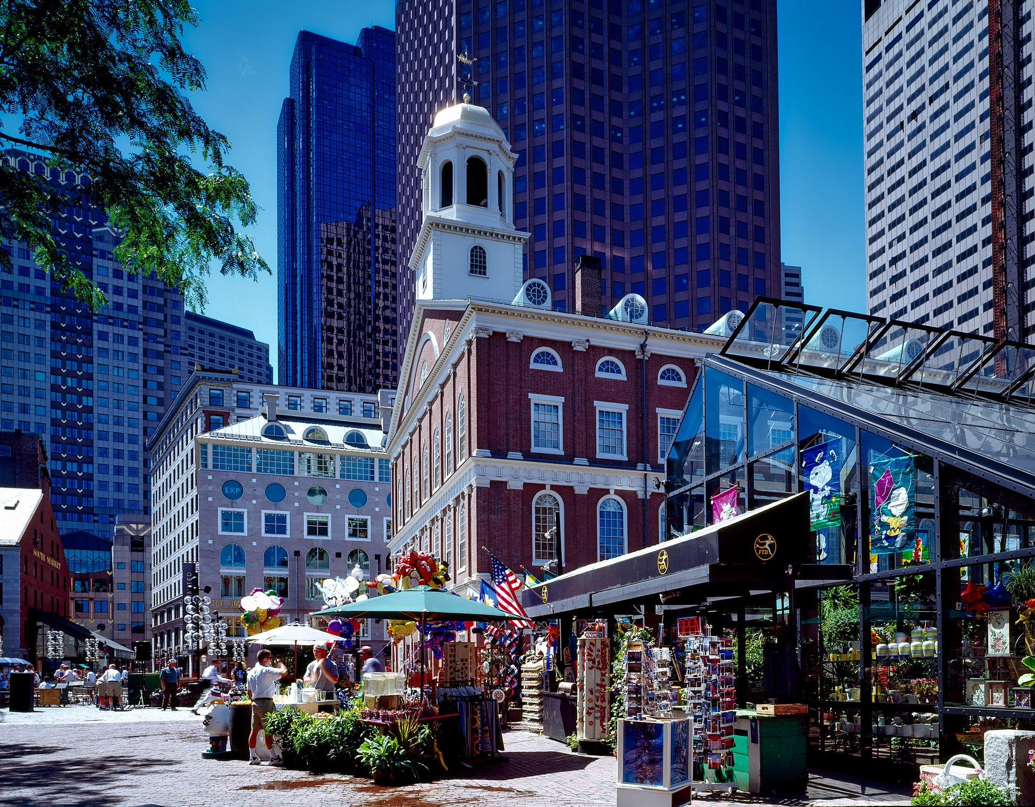

**Día 11 SAB / Montreal / Boston**

Desayuno Americano. Salida hacia Boston. Visita al famoso outlet "Tangers" en el estado de New Hampshire con descuentos en ropa de marca como: Tommy Hilfiger, Ralph Lauren, Brooks Brothers y muchos más. Llegada al hotel.

**ALOJAMIENTO**

Marriott Quincy

1000 Marriott Drive

Quincy, MA 02169

Tel: (617) 472-1000

www.quincymarriott.com

**Día 12 DOM / Boston / New York**

Desayuno Americano.

Tour panorámico de Boston, visitando la Universidad de Harvard, la Iglesia Trinity Church, Beacon Hill, el Instituto Tecnológico de Massachussets (M.I.T.), Quincy Market y El Parque Common.

Posteriormente salida hacia New York, breves paradas para descanso.

**ALOJAMIENTO**

The Manhattan at Times Square

790 7th Ave.

New York, NY 10019.

Tel: (212) 581-3300

www.manhattanhoteltimessquare.com

**Día 13 LUN / New York**

A la hora indicada traslado al aeropuerto JFK o LGA. CHECK OUT del hotel deberá ser antes de las 12:00PM.

**FIN DE LOS SERVICIOS**